陀螺仪标定算法
续《光学陀螺捷联惯性导航系统标定技术》P39，光学陀螺仪误差模型方程式（3.1）为：
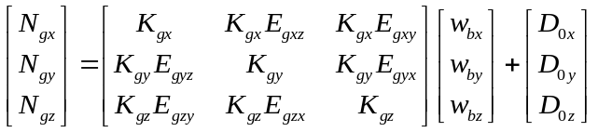 (3.1)
等式两边分别除以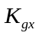、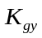、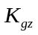，上式转化为：
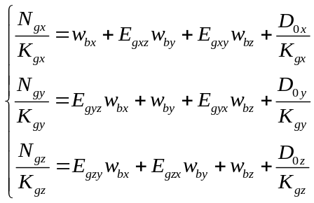 (3.10)
Z轴陀螺朝天时，将公式(3.7)带入式(3.10)然后计算标定参数的整个流程如书P39所示。
同理，Y轴陀螺朝天时，将公式(3.8)带入式(3.10)可得：
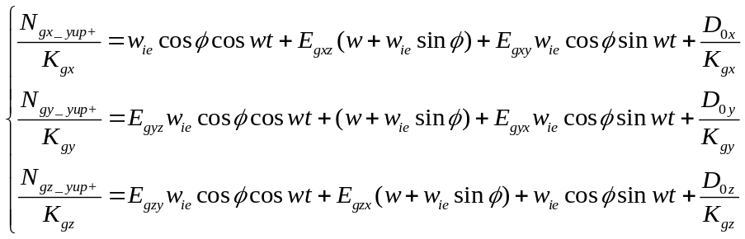
转台旋转一周，角速度对时间的积分为零，将陀螺仪一周的输出值求和可得：
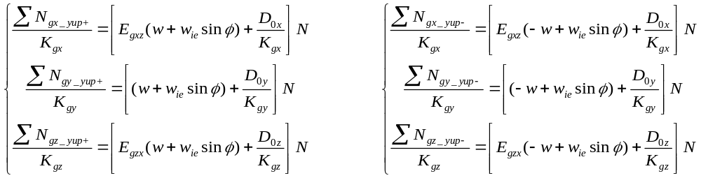上式通分整理为：
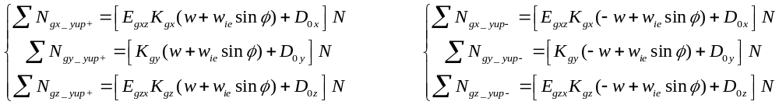正反转相减得：
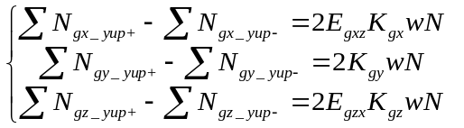

最后，X轴陀螺朝天时，将公式(3.9)带入式(3.10)可得：
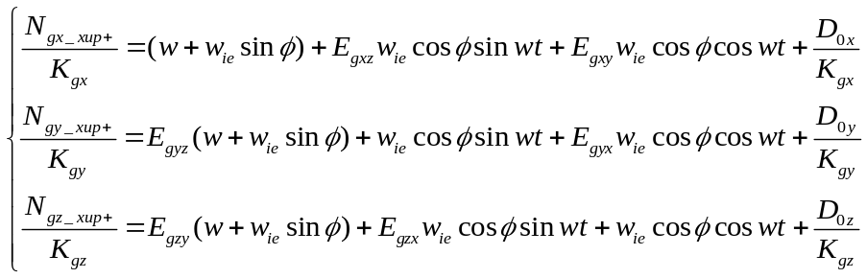
转台旋转一周，角速度对时间的积分为零，将陀螺仪一周的输出值求和可得：
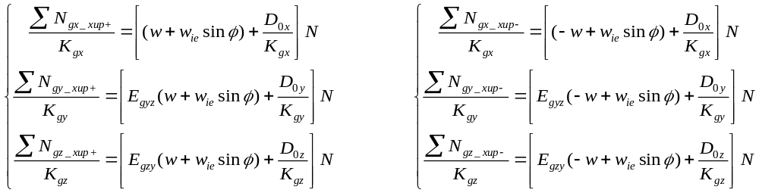上式通分整理为：
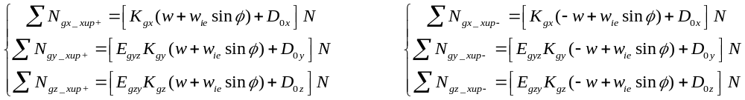正反转相减得：
